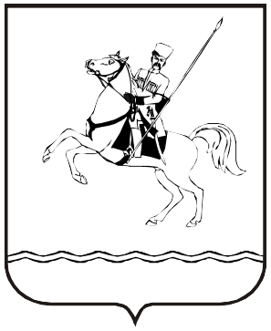

**СОВЕТ МУНИЦИПАЛЬНОГО ОБРАЗОВАНИЯ**

**ЛЕНИНГРАДСКИЙ МУНИЦИПАЛЬНЫЙ ОКРУГ**

**КРАСНОДАРСКОГО КРАЯ**

**ПЕРВОГО СОЗЫВА**

РЕШЕНИЕ

от _____________ № ___

станица Ленинградская

О назначении проведения публичных слушаний по проекту

решения Совета муниципального образования Ленинградский муниципальный округ Краснодарского края

«Об утверждении Устава муниципального образования Ленинградский муниципальный округ Краснодарского края» и создании организационного комитета по проведению публичных слушаний

В соответствии с частью 2 статьи 28, статьи 44 Федерального закона от 6 октября 2003 г. № 131-ФЗ «Об общих принципах организации местного самоуправления в Российской Федерации», Законом Краснодарского края от 8 февраля 2024 г. № 5054-КЗ «О преобразовании поселений, входящих в состав муниципального образования Ленинградский район, путем их объединения и о наделении вновь образованного муниципального образования статусом муниципального округа» Совет муниципального образования Ленинградский муниципальный округ Краснодарского края р е ш и л:

1. Назначить проведение публичных слушаний по теме: «Рассмотрение проекта решения Совета муниципального образования Ленинградский муниципальный округ Краснодарского края «Об утверждении Устава муниципального образования Ленинградский муниципальный округ Краснодарского края» на 9 октября 2024 года.

2. Создать организационный комитет по проведению публичных слушаний и утвердить его состав (приложение).

3. Контроль за выполнением настоящего решения возложить на комиссию Совета муниципального образования Ленинградский муниципальный округ Краснодарского края по вопросам социально-правовой политики и взаимодействию с общественными организациями (Баева Н.Н.).

4. Настоящее решение вступает в силу со дня его официального опубликования в газете «Степные зори».

Глава муниципального образования

Ленинградский район Ю.Ю. Шулико

Председатель Совета

муниципального образования

Ленинградский муниципальный округ

Краснодарского края И.А. Горелко

Приложение

УТВЕРЖДЕН

решением Совета

муниципального образования

Ленинградский муниципальный

округ Краснодарского края

от ____________ № ___

СОСТАВ

организационного комитета

по проведению публичных слушаний

|  |  |
| --- | --- |
| Шерстобитов  Виталий Николаевич | * первый заместитель главы муниципального образования; |
| Тертица  Сергей Владимирович | * заместитель главы муниципального образования, начальник финансового управления администрации муниципального образования; |
| Офицерова  Екатерина Юрьевна | * начальник юридического отдела администрации муниципального образования; |
| Лыгина  Юлия Алексеевна | * главный специалист юридического отдела администрации муниципального образования; |
| Баева  Наталья Николаевна | * депутат Совета муниципального образования Ленинградский муниципальный округ Краснодарского края; |
| Горелко  Игорь Анатольевич | * председатель Совета муниципального образования Ленинградский муниципальный округ Краснодарского края. |

Первый заместитель главы

муниципального образования В.Н. Шерстобитов